Муниципальное бюджетное образовательное учреждение
«Управление дошкольного образования»
Исполнительного комитета Нижнекамского муниципального района
Республики Татарстан
Муниципальное бюджетное дошкольное образовательное учреждение
«Детский сад комбинированного вида №3 «Огонек»

Республиканский конкурс исследовательских работ и проектов детей
старшего дошкольного возраста «Открываем мир»

ИССЛЕДОВАТЕЛЬСКАЯ РАБОТА
Тема: «Парк моей мечты»

Руководитель проекта (педагог): Гурьянова Татьяна Васильевна
воспитатель I квалификационной категории
Махмутова Екатерина Александровна
воспитатель I квалификационной категории
Воспитанник: Аидов Алмаз, подготовительной к школе группы №3

г.Нижнекамск, РТ
2015 г.
Содержание:
1. Введение………………………………………………………………………3
2. Основная часть………………………………………………………………..5
3. Заключительная часть……………………………………………………….

Введение
2015 год в Татарстане был объявлен годом парков и скверов. У нас в поселке нет парков, скверики скудные без излишеств. Поэтому мы с детьми решили принять участие в этом проекте и предложить администрации свои макеты детских парков.
Таким образом, актуальность выбранной темы определяется с одной стороны объявленный правительством год парков и скверов и с другой стороны- желание увидеть их в нашем поселке парк культуры и отдыха
Цель проекта:привлечение внимания взрослых к проблеме создания парковых зон на территории нашего поселка; разработать макет проекта детского парка.
Задачи:
- Познакомиться с парками и скверами г. Нижнекамска, видами парков, их элементами;
- Углубить знания о хвойных деревьях нашего края, их роли в экологии и жизни людей и растений, животных;
- Учить ребенка планировать свою деятельность; формировать основы экологической культуры через практико- исследовательскую деятельность с детьми и социальное партнерство.
- Развивать у ребенка познавательную активность; конструктивные способности, любознательность, желание принимать участие в благоустройстве и озеленении поселка вместе со взрослыми.
- Воспитывать патриотизм, любовь к родному краю и бережное отношение к природе.
Объект:Парки поселка и города.
Предмет: Кедр.
Практическая ценность работы: в нашем поселке будет решен вопрос о создании детского парка, в парке дети и взрослые будут любоваться редким для нашего региона деревом – кедром.
Структура работы:
- Подготовительный этап:
- Постановка проблемы.
- Исследование парков и скверов в г.Нижнекамске.
2. Основной этап:
- Целевая прогулка в сквер пгт Камские Поляны.
-Исследовательская деятельность «Хвойные деревья в поселке».
- Исследование особенностей дерева – кедра.
- Моделирование макета парка«Парк моей мечты».
-Экспериментальная работа по выращиванию семян, стратификация
семян кедра.
- Наблюдение за ростом саженцев.
3. Заключительный этап:
- Участие в акции «Посади дерево».

В ходе беседы с детьми о хвойных деревьях, Алмаз предложил вырастить дерево –кедр и посадить его в нашем парке. Для того что реализовать идею была проведена работа по изучению парков г.Нижнекамска.
Исследование скверов Камских Полян
Изучив парки г.Нижнекамска, мы выяснили, что в Камских Полянах нет парка, есть скверы.
Исследование особенностей дерева – кедр
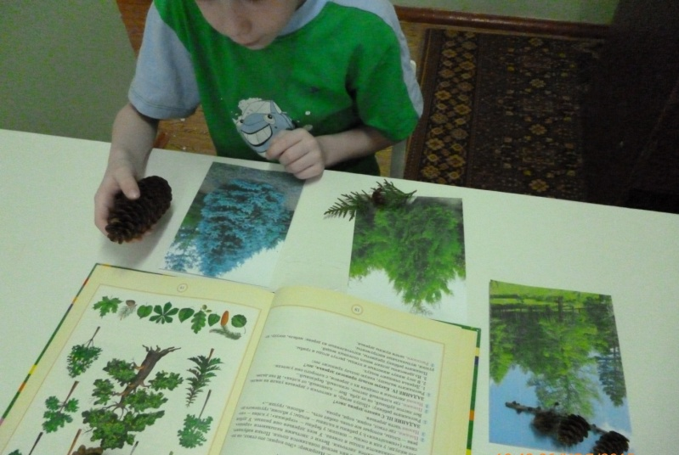

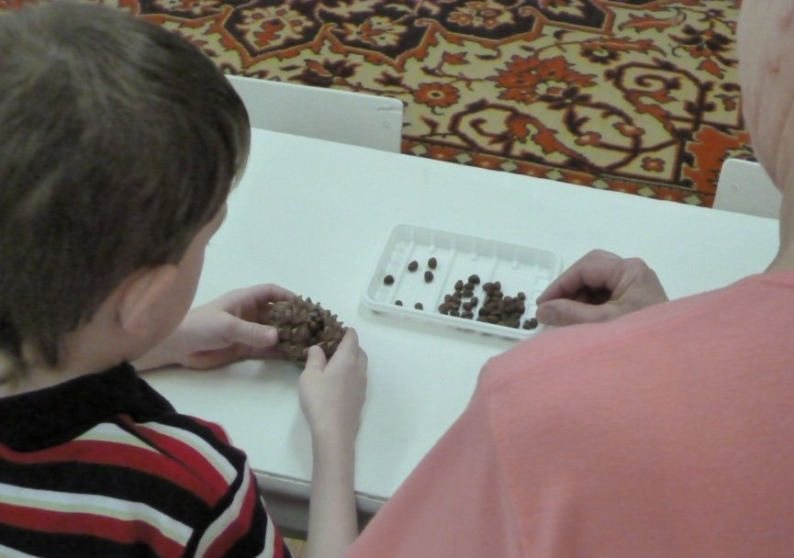

Выяснили, что кедр может вырасти на нашей территории.
Моделирование макета парка«Парк моей мечты»
Для того чтобы создать парк Алмаз сделал макет парка с родителями и определил место кедра на своем макете.
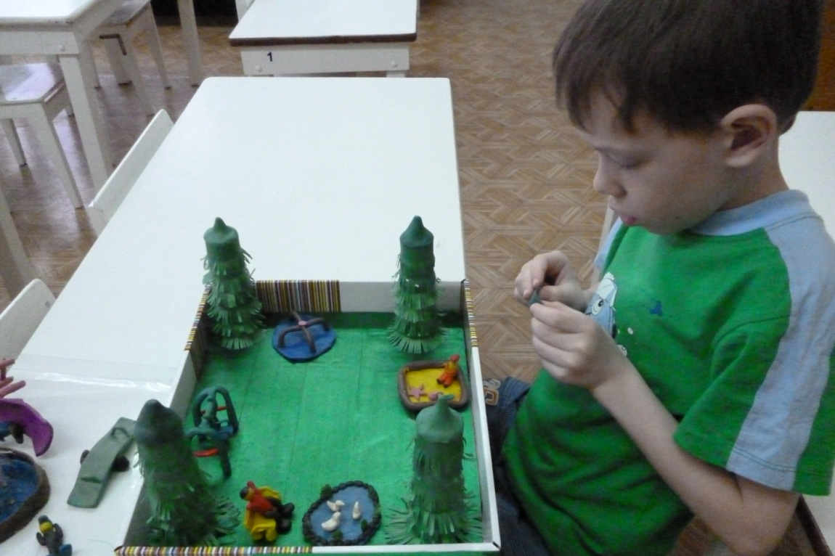

Экспериментальная работа по выращиванию семян, стратификациясемян кедра
Чтобы узнать, как растет кедр, был сделан дневник наблюдений.
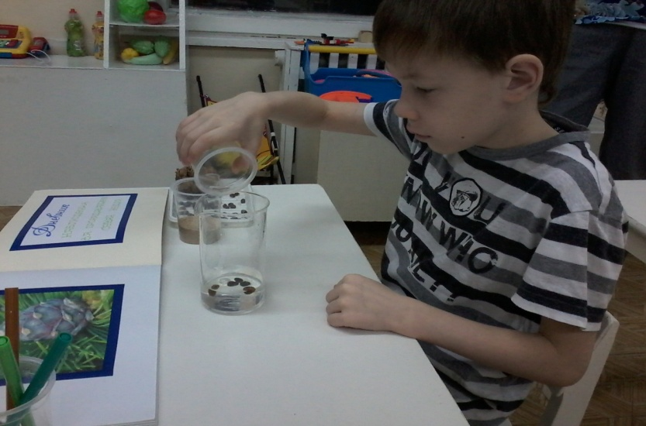
Замачивание семян

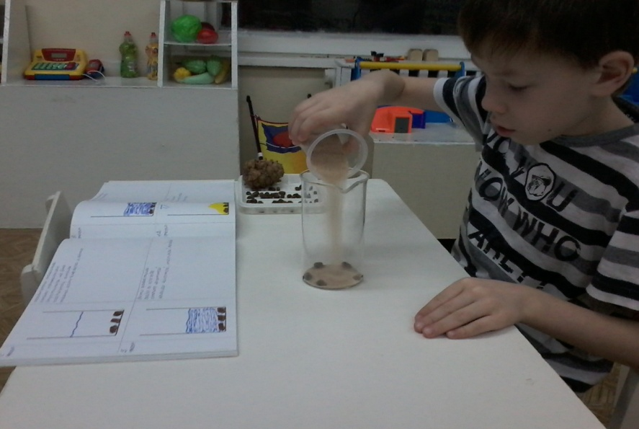
Засыпание семян мокрым песком

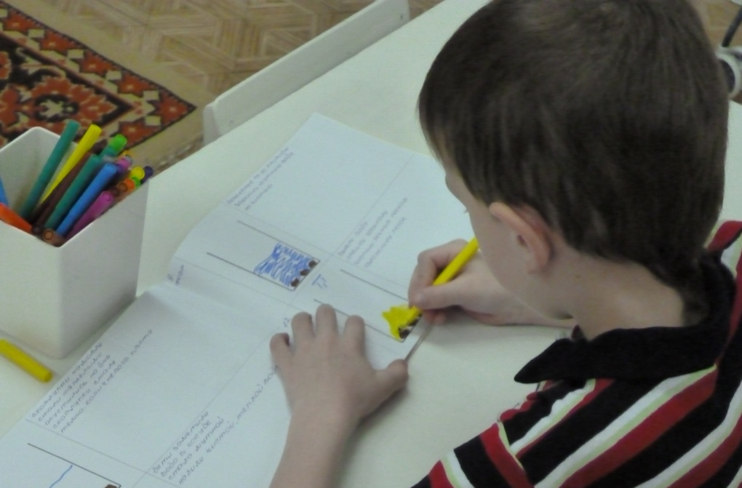

Еженедельно в дневнике наблюдений делались отметки об изменении семян

Наступил момент посадки семян кедра
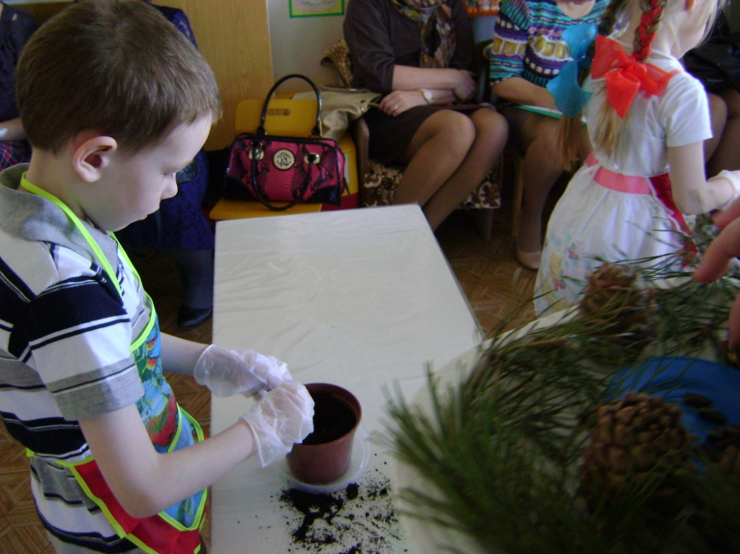

Наблюдение за ростом кедра
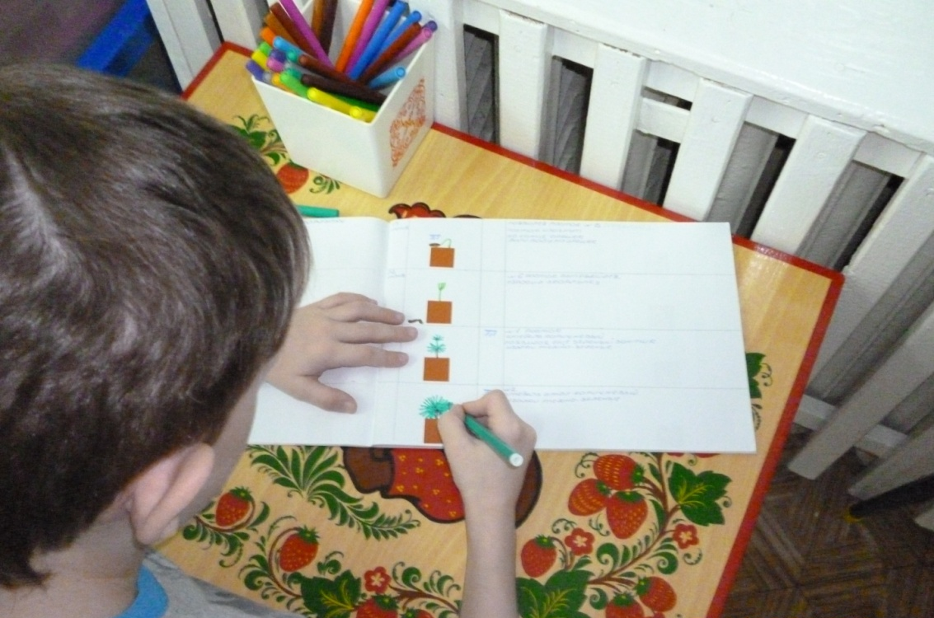

Вот и наш результат исследовательской работы!
Когда саженец вырастет, окрепнет- принять участие в акции посади дерево

